കൊറോണ വൈറസ് (Covid19) മാർഗ്ഗനിർദ്ദേശം
മലയാളം / MALAYALAM

നിങ്ങളുടെ ശ്വാസകോശത്തേയും ശ്വസനനാളത്തേയും ബാധിക്കാവുന്ന ഒരു പുതിയ രോഗമാണ് കോവിഡ്-19. കൊറോണ വൈറസ് എന്ന വൈറസ് മൂലമാണ് ഇത് സംഭവിക്കുന്നത്.
നിങ്ങൾക്ക്:
- ഒരു ഉയർന്ന ശരീരതാപനില ഉണ്ടെങ്കിൽ – നിങ്ങളുടെ നെഞ്ചിലോ പുറത്തോ ചൂട് അനുഭവപ്പെടുന്നുണ്ട്
- ഒരു പുതിയ തുടർച്ചയായ ചുമ ഉണ്ടെങ്കിൽ – നിങ്ങൾ തുടർച്ചയായി ചുമച്ച് തുടങ്ങി എന്നാണ് ഇത് അർത്ഥമാക്കുന്നത്
നിങ്ങൾ വീട്ടിൽ തന്നെ കഴിയേണ്ടതാണ്.

എത്രനാൾ വീട്ടിൽ കഴിയണം?
- രോഗലക്ഷണമുള്ള ഏതൊരു വ്യക്തിയും കുറഞ്ഞ് 7 ദിവസമെങ്കിലും വീട്ടിൽ തന്നെ കഴിയണം.
- നിങ്ങൾ മറ്റാളുകൾക്ക് ഒപ്പമാണ് താമസിക്കുന്നതെങ്കിൽ, വീടിന് പുറത്തേക്ക് രോഗം പകരാതിരിക്കാൻ, മറ്റുള്ളവർ കുറഞ്ഞത് 14 ദിവസം വീട്ടിൽ തന്നെ കഴിയേണ്ടതാണ്.
- നിങ്ങളോടൊപ്പം കഴിയുന്ന രോഗലക്ഷണങ്ങൾ ഇല്ലാത്ത ഏതൊരു വ്യക്തിക്കും 14 ദിവസങ്ങൾക്ക് ശേഷം അവരുടെ പതിവ് പ്രവർത്തനങ്ങളിലേക്ക് മടങ്ങാവുന്നതാണ്.
- പക്ഷേ നിങ്ങളുടെ വീട്ടിലുള്ള ആരെങ്കിലും രോഗലക്ഷണങ്ങൾ പ്രകടിപ്പിക്കുകയാണെങ്കിൽ, അവർക്ക് രോഗലക്ഷണം ആരംഭിച്ച ദിവസം മുതൽ 7 ദിവസം വരെ അവർ വീട്ടിൽ തന്നെ കഴിയേണ്ടതാണ്. അവർ 14 ദിവസത്തിൽ കൂടുതലായി വീട്ടിൽ തന്നെ കഴിയുകയാണെങ്കിൽ പോലും ഇത് ബാധകമാണ്.
- 70 വയസ്സോ അതിന് മുകളിലോ പ്രായമുള്ളതോ, ഒരു ദീർഘകാല രോഗമുള്ളതോ, ഗർഭിണിയായതോ, ഒരു ദുർബലമായ രോഗപ്രതിരോധ സംവിതാനമുള്ളതോ ആയ ആർക്കെങ്കിലും ഒപ്പമാണ് നിങ്ങൾ താമസിക്കുന്നതെങ്കിൽ, അവർക്ക് 14 ദിവസത്തേക്ക് താമസിക്കാൻ മറ്റേതെങ്കിലും സ്ഥലം കണ്ടെത്താൻ ശ്രമിക്കുക.
- നിങ്ങൾക്ക് ഒരുമിച്ച് വീട്ടിൽ കഴിയേണ്ടതുണ്ടെങ്കിൽ, നിങ്ങൾ പരസ്‌പരം പരമാവധി അകലം പാലിക്കുക.

വീട്ടിൽ തന്നെ കഴിയേണ്ടതിനെ കുറിച്ചുള്ള ഉപദേശം

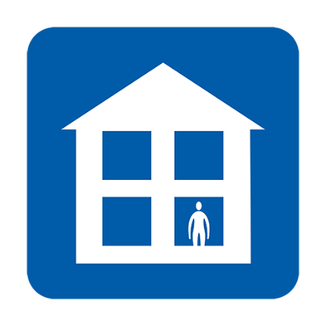  ജോലി, സ്‌കൂൾ, ജിപി ശസ്‌ത്രക്രിയകൾ, ഫാർമസി അല്ലെങ്കിൽ ആശുപത്രി എന്നിവിടങ്ങളിലേക്ക് പോകരുത്. | 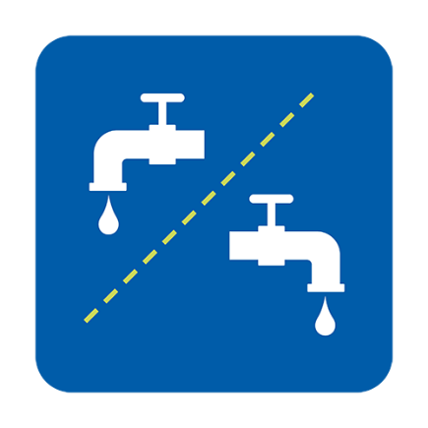  പ്രത്യേക സൗകര്യങ്ങൾ ഉപയോഗിക്കുക, അല്ലെങ്കിൽ ഉപയോഗത്തിനിടയിൽ വൃത്തിയാക്കുക | 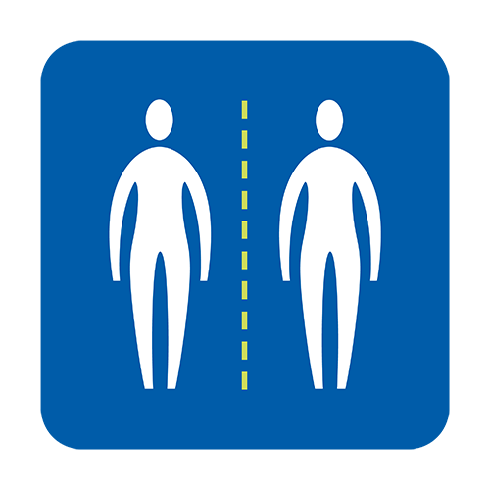  മറ്റ് ആളുകളുമായി അടുത്ത് ഇടപഴകുന്നത് ഒഴിവാക്കുക
ഭക്ഷണവും മരുന്നുകളും നിങ്ങളിലേക്ക് എത്തിക്കാൻ സൗകര്യം ഒരുക്കുക | 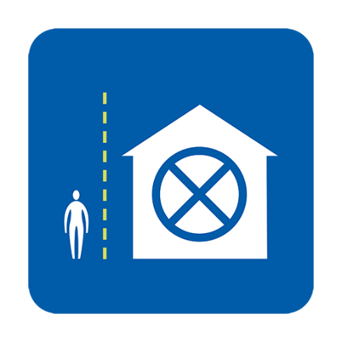  സന്ദർശകരെ ഒഴിവാക്കുക | 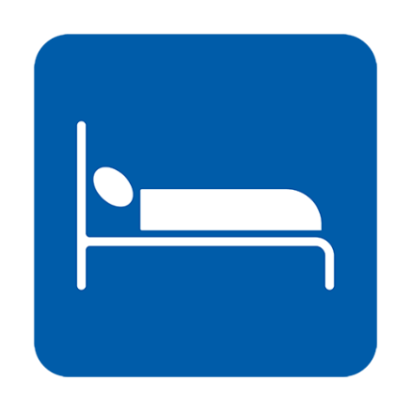  സാധ്യമെങ്കിൽ ഒറ്റയ്ക്ക് ഉറങ്ങുക
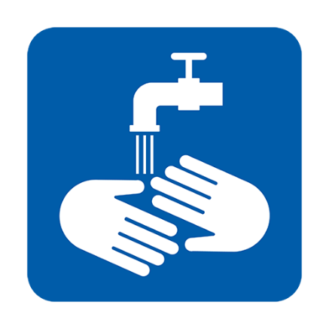  നിങ്ങളുടെ കൈകൾ പതിവായി കഴുകുക | 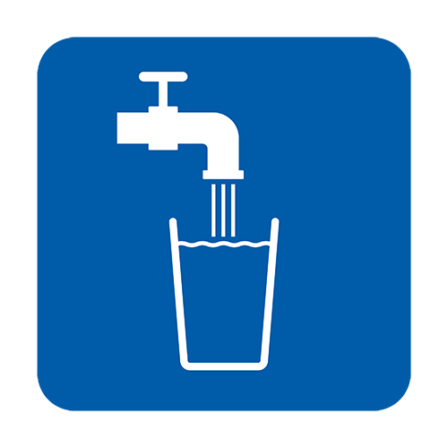  ധാരാളം വെള്ളം കുടിക്കുക | നിങ്ങളുടെ രോഗലക്ഷണങ്ങളിൽ നിന്ന് ആശ്വാസം ലഭിക്കുന്നതിന് പാരസെറ്റമോൾ കഴിക്കുക
ഞാൻ എപ്പോഴാണ് NHS 111-ൽ ബന്ധപ്പെടേണ്ടത്?
- ടിവി കാണുക, ഫോൺ ഉപയോഗിക്കുക, വായിക്കുക അല്ലെങ്കിൽ കിടക്കയിൽ നിന്ന് എഴുന്നേൽക്കുക പോലുള്ള പതിവായി ചെയ്യുന്ന പ്രവർത്തികൾ നിങ്ങൾക്ക് ചെയ്യാൻ കഴിയാത്തത്ര അസുഖമുണ്ടെന്ന് നിങ്ങൾക്ക് തോന്നുമ്പോൾ
- നിങ്ങളുടെ രോഗലക്ഷണങ്ങളെ വീട്ടിൽ വച്ച് നേരിടാൻ കഴിയില്ലെന്ന് നിങ്ങൾക്ക് തോന്നുമ്പോൾ
- നിങ്ങളുടെ അവസ്ഥ വഷളാകുമ്പോൾ
- 7 ദിവസത്തിന് ശേഷവും നിങ്ങളുടെ രോഗലക്ഷണങ്ങൾ മെച്ചപ്പെടുന്നില്ലെങ്കിൽ

ഞാൻ എങ്ങനെയാണ് NHS 111-ൽ ബന്ധപ്പെടുക?
എന്താണ് അടുത്തതായി ചെയ്യേണ്ടതെന്ന് അറിയാൻ NHS 111 ഓൺലൈൻ കൊറോണ വൈറസ് സേവനം നിങ്ങൾക്ക് ഉപയോഗിക്കാവുന്നതാണ്. നിങ്ങൾക്ക് ഓൺലൈൻ സേവനങ്ങൾ ആക്‌സസ് ചെയ്യാൻ കഴിയുന്നില്ലെങ്കിൽ, നിങ്ങൾക്ക് 111 എന്ന നമ്പറിൽ വിളിക്കാവുന്നതാണ് (ഇത് വിളിക്കാനുള്ള ഒരു സൗജന്യ നമ്പരാണ്). നിങ്ങളുടെ ഭാഷയിലുള്ള ഒരു പരിഭാഷിയെ നിങ്ങൾക്ക് തേടാവുന്നതാണ്.

എന്റെ എമിഗ്രേഷൻ അവസ്ഥയെ കുറിച്ച് എനിക്ക് ആശങ്കയുണ്ടെങ്കിൽ എന്ത് സംഭവിക്കും?
യുകെയിലെ എമിഗ്രേഷൻ നില പരിഗണിക്കാതെ, കൊറോണ വൈറസിനായുള്ള എല്ലാ NHS സേവനങ്ങളും എല്ലാവർക്കും സൗജന്യമാണ്. കൊറോണ വൈറസ് പരിശോധനാ ഫലം നെഗറ്റീവ് ആണെങ്കിൽ പോലും, പരിശോധനയും ചികിത്സയും സൗജന്യമാണ്. COVID-19 പരിശോധനയ്‌ക്ക് വിധേയമാകുന്നതോ ചികിത്സ സ്വീകരിച്ച് കൊണ്ടിരിക്കുന്നതോ ആയ ആളുകൾക്ക് എമിഗ്രേഷൻ പരിശോധനകൾ ഒന്നും ആവശ്യമില്ലെന്ന് NHS ആശുപത്രികളോട് നിർദ്ദേശിച്ചിട്ടുണ്ട്.

കൊറോണ വൈറസ് പടരുന്നത് തടയാൻ എനിക്ക് എന്ത് സംഭാവനയാണ് നൽകാൻ കഴിയുക?
- സോപ്പും വെള്ളവും ഉപയോഗിച്ച് ചുരുങ്ങിയത് 20 സെക്കന്റ് സമയമെങ്കിലും നിങ്ങളുടെ കൈകൾ പതിവായി കഴുകുന്നുണ്ടെന്ന് ഉറപ്പാക്കുക.
- വീട്ടിൽ തന്നെ കഴിയേണ്ടതിനെ കുറിച്ചുള്ള ഉപദേശം പാലിക്കുക

ഈ ഉപദേശം NHS ആരോഗ്യ ഉപദേശത്തെയും വിവരങ്ങളെയും ആസ്‌പദമാക്കിയുള്ളതാണ്, വരുന്ന രാജ്യം പരിഗണിക്കാതെ UK-യിലുള്ള എല്ലാവർക്കും ഈ ഉപദേശം ബാധകമാണ്. കൂടുതൽ വിവരങ്ങൾക്ക്:
- NHS മാർഗ്ഗനിർദ്ദേശം: https://www.nhs.uk/conditions/coronavirus-covid-19/

പതിപ്പ് 2 [16.03.2020] /version 2 [16.03.2020]

